ΛΙΣΤΑ ΥΛΙΚΩΝ Γ΄ ΤΑΞΗΣ
- 5 τετράδια
- Μολύβια
- Γόμα
- Ξύστρα
- Μικρό χάρακα που χωράει στην κασετίνα
- 1 στυλό
- 3 φακέλους
- Μπλοκ ζωγραφικής
- Ξυλομπογιές
- Ψαλίδι
- Κόλλα

Για το μάθημα των Αγγλικών
- 1 τετράδιο σπιράλ 2 θεμάτων μεγέθους Α4
- 1 φάκελο με κουμπί μεγέθους Α4
- 1 ντοσιέ με κρικάκια και φύλλα με γραμμές για τον ντοσιέ
- 1 μαρκαδόρο υπογράμμισης κίτρινο

Παρακαλώ τα αντικείμενα να είναι απλά και χρηστικά. Μπορούν να αξιοποιηθούν υλικά που υπάρχουν ήδη από την προηγούμενη χρονιά.

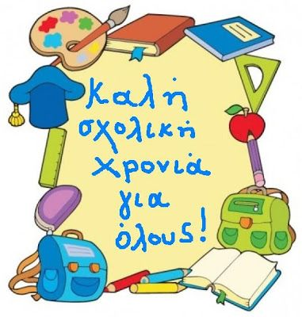Η δασκάλα της τάξης
Αρτεμισία Λιόδη

